2007中考二轮复习—物理试题精选
1.自然界存在多种能为人类提供生活、生产所需能量的能源．在下列几组能源中，其中属于可再生能源的一组是( )
A.水能、石油、核燃料 B.风能、地热能、天然气 C.煤炭、石油、天然气 D.风能、水能、太阳能
2．下列几种估测中，比较符合实际情况的是( )
A．教室内天花板离地面的高度约为8 m B．60W照明电灯正常工作时的电流是1 A
C．中学生正常步行时的速度是10m／s D．演奏中华人民共和国国歌用时约50s
3．在2004年底“印度洋海啸”灾难救援工作中，医务人员工作时所采取的许多措施和用到的器材中，包含着许多物理知识。下列说法错误的是( ):
A.B型超声波诊断仪（简称B超）利用了超声波能成像的原理；
B.注射时针筒能抽取到药液，是因为药液受到针筒的吸引力作用；
C.喷洒消毒液后，过一会儿病房里闻到消毒液的气味，这是扩散现象；
D.测量体温的水银体温计，是利用液体的热胀冷缩的性质制成的。
4．我们经常提到的像：①小孔成像 ②平面镜成像 ③放大镜成像 ④电影银幕上的像 ⑤汽车观后镜中的像。其中正确的是( )：
A.属于实像的是①②③ ； B.属于虚像的是②③④；
C.由于反射而成的像是②⑤； D.由于折射而成的像是①③④。
5．下列说法中错误的是 （ ）
A.100W的用电器在照明电路中工作10h所消耗的电能是1KWh
B.1KW h电能使40W的照明灯工作25h
C.电流通过25W的白炽灯工作40h，电流所做的功是3.6×10⁶J
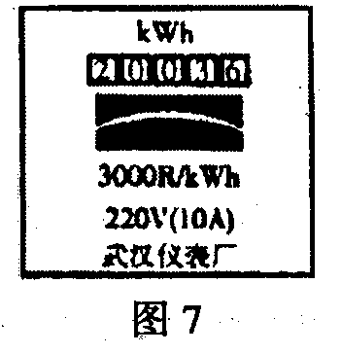
D.1KWh的电能只能使一只1KW的用电器工作1h
6．对于电能表图7中的各种数据，说法不正确的是（ ）
A．电能表读数的单位是kW·h
B．每消耗1kW·h的电能，电能表的转盘转3000转
C．同时使用的用电器总功率不能超过2200w
D．电能表正常工作时的电压一定为220v，电流一定为10A
7．下列说法不正确的是 （ ）
A. 声、光和电磁波都能够传递信息
B．固定电话、移动电话、广播和电视都是利用导线中的电流传递信息的
C．微波炉是利用电磁波来加热食品的
D. 根据V=λf,可以推断在真空中传播的电磁波，频率越高，波长越短
８．物体放在凸透镜前某一位置，在透镜的另一侧离透镜10cm的光屏上成一倒立缩小的像。当物体移至距透镜10cm处时，所成的是（ ）
A．倒立缩小的实像 B．倒立放大的实像 C．正立放大的虚像 D．以上都有可能
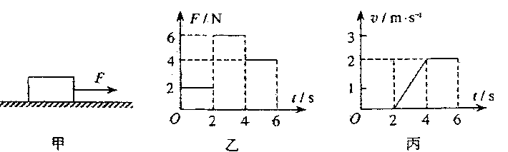
9．如图10甲所示，放在水平地面上的物体，受到方向不变的水平拉力F的作用，F的大小与时间t的关系如图乙所示，对应的物体运动速度v与时间t的关系如图丙所示，分析图象可知，当t=1s时，物体受到的摩擦力为________N，当t=3s时，物体受到的摩擦力为________N。

10．“能发电的小风车、琳琅满目的太阳能小家电”它们所利用的能源均属于 （可再生/不可再生）能源，使用这种能源的优点是 。微型电扇的内部构造如图8所示。在完好的微型电扇的插头处接一只发光二极管，用手旋转叶片，你将发现的现象是 。
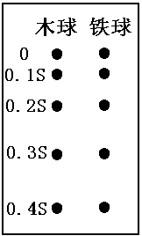
手机放在金属容器中接收不到信号，其原因是金属容器能屏蔽 。
11．右图是每隔0．1S拍摄到的体积相同的实心木球和铁球从同一高度同时自由下落的图片（不计下落时阻力），由图可获得一些信息。
（1）请写出一条信息： 。
（2）假设木球和铁球着地时打在沙坑里， 球能将沙坑打得更深，理由是 ；
12．物理实验中经常会要求测量多组实验数据,下列几个实验测量多组实验数据的目的与探究“电流与电压关系”的实验相同的是 （ ）
Ａ．测量某定值电阻阻值 Ｂ．研究杠杆平衡条件
Ｃ．探究并联电路中电流的特点 Ｄ．测纸片下落的平均速度
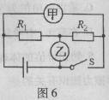
13．如图３所示电路中，当开关S闭合后，要使电阻R₁、R₂串联，甲、乙应该接入的是（ ）
图3
A．甲接电压表，乙接电流表 B．甲接电流表，乙接电压表
C．甲、乙都接电压表 D．甲、乙都接电流表
14．标有“22V，60W”的甲灯和标有“36V，60W”的乙灯，它们在正常工作时 （ ）
A.通过甲、乙两灯的电流相等 B.加在两灯泡上的电压相等
C.两灯泡的电阻相等 D.两灯泡的功率相等
15．标有“110V，50W”和标有“220V，25W”的两灯都正常发光时，比较它们的亮度可知（ ）
A.“110V，50W”的灯较亮 B.“220V，25W”的灯较亮
C.两灯亮度一样 D. 无法比较它们的亮度
16．灯泡甲接在电压保持不变的某一电路上，恰能正常发光。现想在该电路中增加一只灯泡乙，且与甲灯并联，要求灯泡乙接入电路后也能正常发光，则选择灯泡乙时必须使 （ ）
A.它的额定电流与甲灯的相同 B.它的额定功率与甲灯的相同
C.它的额定电压与甲灯的相同 D.它的灯丝电阻与甲灯的相同
17．额定电压相等的甲、乙两灯，串联后接在某电路中，甲灯比乙灯亮。下列说法正确的是
A.甲灯的额定功率和实际功率都大 B.乙灯的额定功率和实际功率都大 （ ）
C.甲灯的额定功率小，实际功率大 D.乙灯的额定功率小，实际功率大
18．“220V，25W”的电灯泡L₁和“110V，25W”的电灯泡L₂串联起来接在220V的电源上，则L₁和L₂消耗的实际功率P₁和P₂之间的关系为 （ ）
A.P₁>P₂ B.P₁=P₂ C.P₁<P₂ D.无法确定
19．一只“10V，5W”的甲灯和一只“6V，1.8W”的乙灯串联后接在电路中，两灯均能发光，比较它们的实际功率（不考虑灯丝电阻随温度的变化） （ ）
A.甲灯大些 B.乙灯大些 C.两灯一样大 D.无法确定
20．将标有“220V，100W”的甲灯和“220V，40W”的乙灯串联后接到电压是220V的电源上，则 ( )
A.两盏电灯都能正常发光 B.两盏电灯都不能正常发光，但甲灯比乙灯要亮些
C. 两盏电灯都不能正常发光，但乙灯比甲灯要亮些 D.条件不足，无法判断
21．将正常工作的“220V，25W”的灯L₁和“36V，25W”的灯L₂相比较（设两灯灯丝长度相同），正确的说法是 （ ）
L
P
S
A.L₁灯丝细，但比L₂亮 B.L₁灯丝粗，但比L₂亮
C.L₁灯丝细，两灯一样亮 D.L₁灯丝粗，两灯一样亮
22．.如图所示，电源电压保持不变，当滑动变阻器滑片向右滑动时，灯泡L （ ）
A.变亮 B.变暗 C.亮度不变 D.无法判断
23．额定电压相同的甲、乙两盏灯，其额定功率的比是3:2，如果将它们并联接入实际电压是额定电压一半的电路中，实际消耗电功率的比是 （ ）
A.2:3 B.3:2 C.9:4 D.4:9

24．如图所示的电路中，电源电压保持不变，当开关S闭合，变阻器滑片P滑到
L
P
V
S
a
b
c
c点时，电压表示数为4V，灯L正常发光；当滑片P滑到b点时，电压表示数
为8V，已知灯L的电阻为4Ω，电阻R_{ac}＝1/4R_{ab}，则灯L的额定功率是( )
A.16W B.8W C.4W D.2W
25．要使地热丝在一定时间内放出的热量减为原来的一半，则应该 （ ）
A.电压不变，电阻丝电阻减为原来的一半 B.电流不变，电阻丝电阻减为原来的一半
C.电阻丝电阻不变，电压减为原来的一半 D.电阻丝电阻不变，电流减为原来的一半
26．如图所示，电源电压U保持不变，定值电阻R₀的功率为P，活动变阻器的功率为P’，当活动变阻器的滑片由a端滑向b端的过程，下面说法正确的是
V₁
V₂
a
b
R₀
P
A.V₁示数变大，V₂示数不变，P₀/P’的值变小 ( )
B.V₁示数不变，V₂示数变小，P₀/P’的值变小
C.V₁示数不变，V₂示数变大，P₀/P’的值变大
D.V₁示数变大，V₂示数变小，P₀/P’的值变小
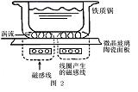
27．电磁炉是利用高频电流在电磁炉内部线圈中产生磁场，磁化铁磁性锅体，从而形成无数个小涡流（即电流），加速锅底分子运动，使锅底自身发热达到加热食品的目的，它具有安全可靠、节能环保等优点，是现代家庭中的理想灶具，其工作原理如图所示.下列有关电磁炉的说法中，正确的是( )：
铁质锅
陶瓷面板
涡流
磁感线
线圈产生
的磁感线
A.电磁炉在使用中利用了电流的磁效应和化学效应；
B.电磁炉在使用中会产生烟尘和废气；
C.电磁炉加热食物时把电能转化为内能；
D.铁、铝、铜锅均可在电磁炉上使用。
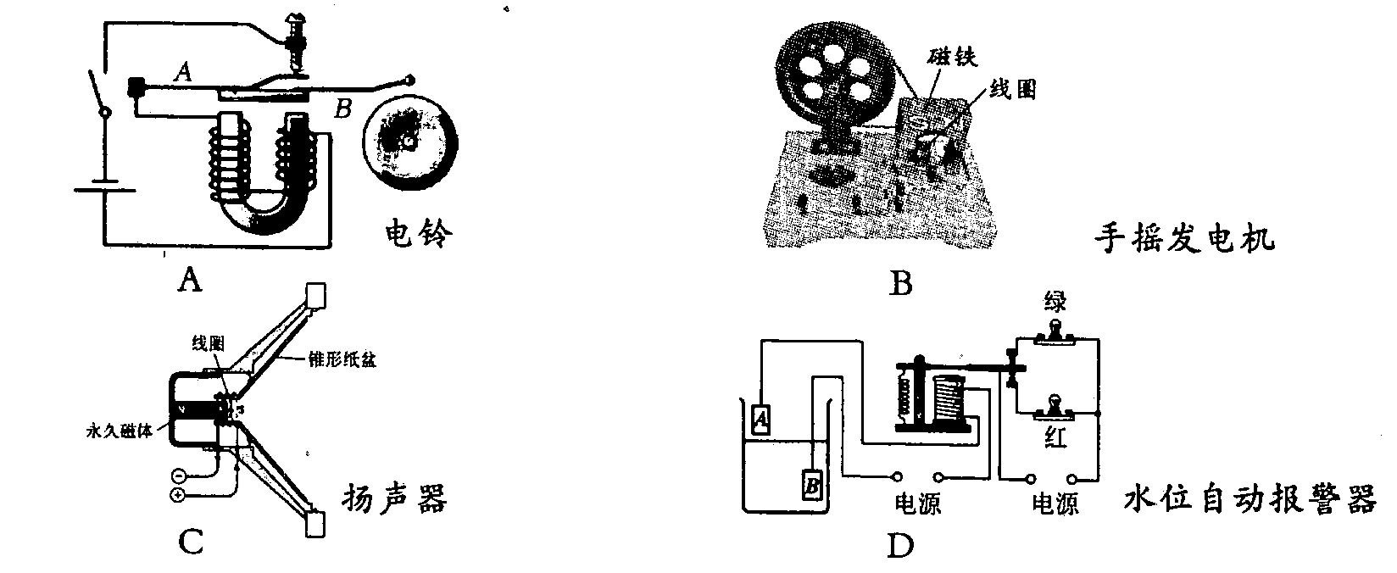
28.如图所示四种设备的工作原理，有一个与其他三个明显不同，这个设备是( ):

29．下列关于信息的传递的说法中,正确的是（ ）：
A.声、光和电磁波中,只有电磁波能够传递信息；
B.固定电话、移动电话、广播和电视都是利用导线中的电流传递信息的；
C.摄像机拍得的物体图像,直接通过发射天线发射传播信息；
D.微波通信、卫星通信、光纤通信、网络通信都可以用来传递信息。
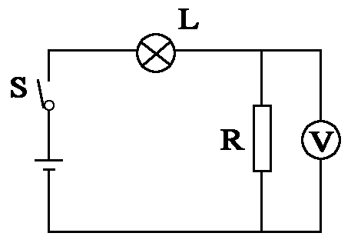
30.如图所示，电源电压不变，闭合S，电路正常工作一段时间后，发现电压表示数明显变大。对此有下列几种猜想，其中可能的是：①电阻R可能开路； ②电阻R可能短路； ③灯L可能开路； ④灯L可能短路；
⑤灯L亮度一定改变。
A. ②； B. ①④⑤； C. ②④； D. ①③⑤。
31．2005年5月22日，中国登山测量队队员又一次成功登顶，对珠穆朗玛峰重新进行了测量。测量队员向上攀登的过程中需要携带氧气瓶，原因是____________ ；队员要使用高压锅才能把饭煮熟，是因为_____________ 。
32．前不久，在南京某展览中心展出了一些能源应用产品，如“能发电的小风车、琳琅满目的太阳能小家电”，它们所利用的能源均属于 能源(选填“可再生”或“不可再生”)，使用这种能源的优点是 。(只写一条)
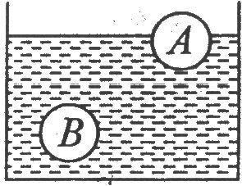
33．复习课上，老师写下一副与物理知识有关的对联．上联：“杯中冰水，水结冰冰温未降”；下联：“盘内水冰，冰化水水温不升”。对联中包含的物态变化是 ，反映的一共性是 。
图9
34．A、B是两个体积相同而材料不同的实心球，它们静止在某种液体中的情况
如图9所示，那么两球所受浮力F_{A} F_{B}，两球的密度ρ_{A} ρ_{B}。
（选填“＞”、“＜”或“＝”）
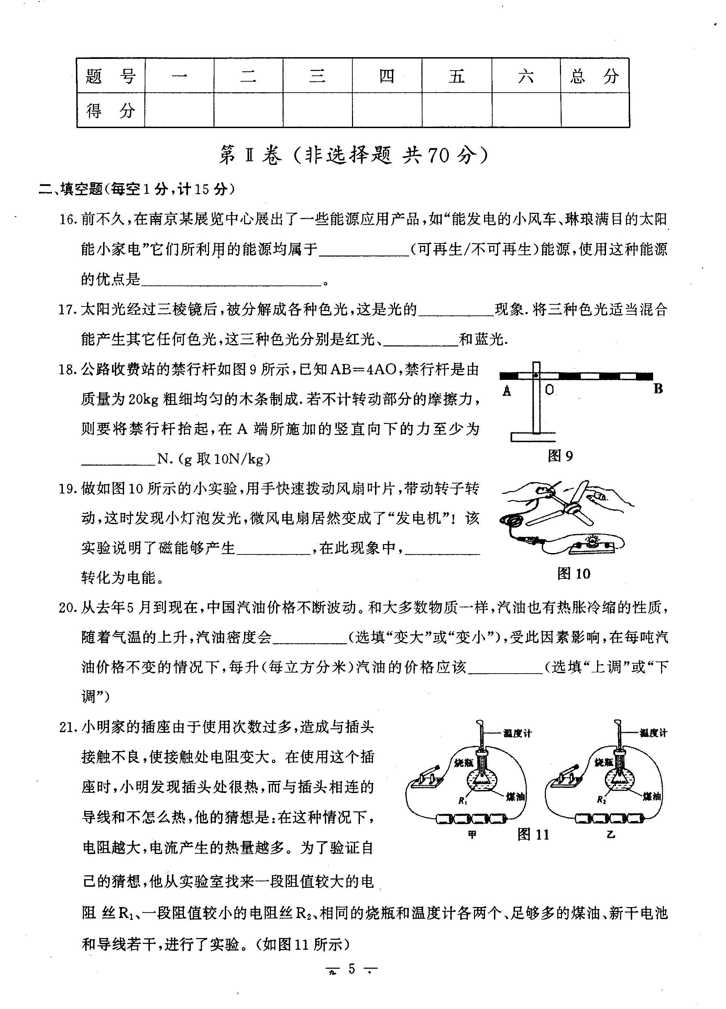
35．小明想用如下的方法测量大气压强：将一个面积为1×10⁻³m² 的吸盘按在光滑水平桌面上，挤出里面的空气，用最大刻度值是5N的弹簧测力计测量大气压力，如图所示，然后计算大气压强．若大气压强为1.01×10⁵Pa,则吸盘受到的大气压力是 N。小明发现不能用这个测力计完成测量，其原因是 。
36．公路收费站的禁行杆如图9所示，已知AB＝4Ao，禁行杆是由质量为20kg
粗细均匀的木条制成。若不计转动部分的摩擦力，则要将禁行杆抬起，在A端 所施加的竖直向下的力至少为_______N。(g取10N／kg)
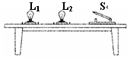
37．如图所示，L₁“6V 3W”和L₂“6V 6W”接入电路，闭合S， 两灯都发光（电源电压为6V）。
（1）小惠同学上前，将L₂拧下时，两灯都不亮，说明它们是___ _联。（2）除小惠同学的方法外，还有什么方法确定它们的连接方式,请你也写出一种_________ 。
猜想是：在这种情况下,电阻越大，电流产生的热量越多。为了验证自己的猜想，他从实验室找来一段阻值较大的电阻丝R₁、一段阻值较小的电阻丝R₂、相同的烧瓶和温度计各两个、足够多的煤油、新干电池和导线若干，进行了实验。(如图11所示)
(1)他在两个烧瓶中装入质量和初温都相同的煤油，按图11甲和乙组成两个电路，保证通电时间相同，通过观察___________________来比较电流产生热量的大小。
(2)他发现电流通过R2产生的热量多，这与他的猜想不一致，原因是___________________。
(3)利用以上器材，改进实验电路，可以验证小明的猜想。方法是：_________________________________。
38．一物块在光滑的水平面上作匀速直线运动，如图14所示，请在图中作出物块所受到的力的示意图。
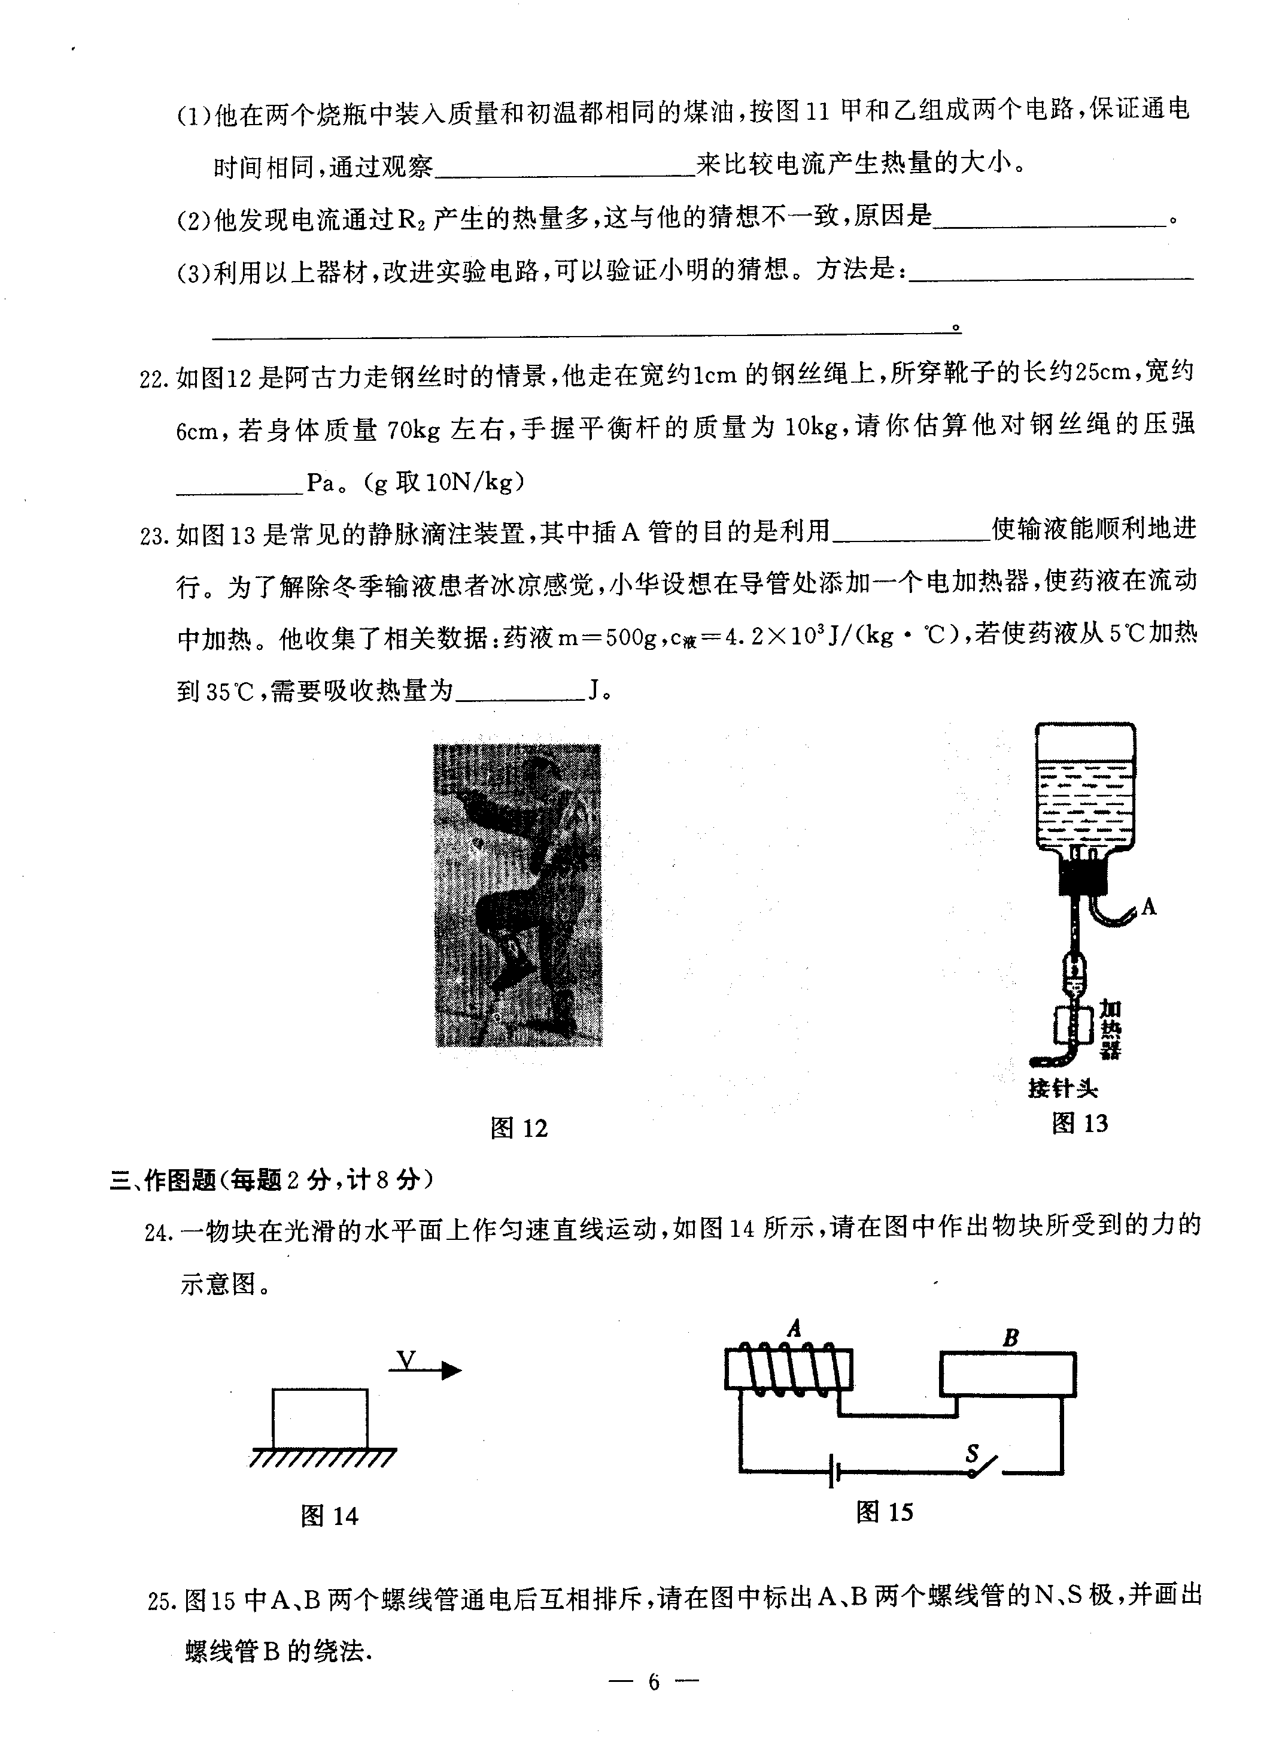

39．图15中A、B两个螺线管通电后互相排斥，请在图中标出A、B两个螺线管的N、S极，并画出螺线管B的绕法。
40．如图16，一束光线垂直射向玻璃棱镜，请在图中画出光通过三棱镜折射的大致路径。
41．在如图17中，将三孔插座(准备接大功率用电器)和保险丝正确地接入家庭电路。
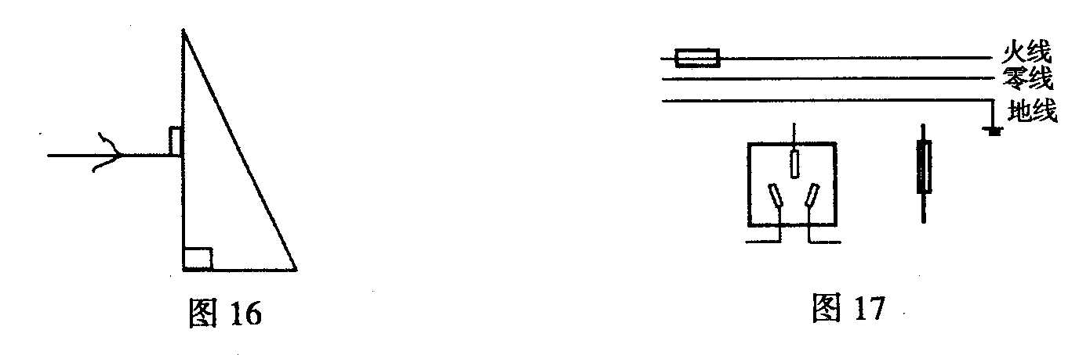

42．寒冬时节的早晨，汽车司机上车后常发现在前挡风车窗上出现白色的“哈气”。为了除掉“哈气”，你认为，对着车窗是应该开冷风还是热风，为什么?

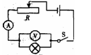
43．为测量一只标有“6.3V 0.3A”的小灯泡的额定功率，某实验小组设计了如图所示的电路图。现有实验器材为：电压表（量程0-3V,0-15V）一块。电流表（量程0-0.6A,0-3A）一块，“10Ω2A”和“50Ω1A”的滑动变阻器各一只，电源（电压恒为12V）一个，开关一只，导线若干．实验时，甲同学认为电压表和电流表都应选用小量程，滑动变阻器应选用“50Ω1A”的；乙同学认为电压表应选用大量程，电流表应选用小量程，滑动变阻器应选用“10Ω2A”的。
请你对两位同学对器材选择的合理性作出评价并填在下面的表格中（如合理，不需说明理由；如不合理，请指出不合理之处和产生的后果）。

 | 是否合理 | 不合理之处 | 不合理产生的后果
甲
乙

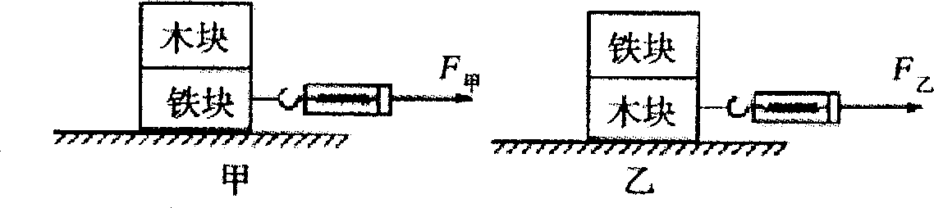
44．小迪同学用弹簧测力计来探究“底面积相同的木块和铁块的下表面哪个更粗糙”，他在同一水平面上进行了如下图甲、乙所示的实验：
叠放的物块在水平拉力的作用下均做匀速直线运动，在甲实验中，测得拉力F_{甲}=4N，在乙实验中，测得拉力F_{乙}=5N。
(1)甲、乙实验中，木块、铁块叠放在一起的目的是 。
(2)甲实验中，铁块受到桌面的摩擦力大小为——N。你得出此结果的物理依据是

(3)通过实验，小迪同学可以得出的结论是
45．小明同学做“测定小灯泡的电功率”实验（小灯泡标有“3.8V”字样，电源电压恒为6V）。
（1）小明在检查电路连接正确后，闭合开关，发现小灯泡不亮，电压表有示数且为6V，电流表示数为0，则产生这个故障的原因可能是 ；
（2）排除了上述故障后，小明依次测出三组数据，则小灯泡的额定功率为 W。
次数 | 电压（V） | 电流（A） | 电功率（W） | 灯泡的亮度 | 灯泡电阻的平均值（Ω）
1 | 3．0 | 0．28 |  | 偏暗
2 | 3．8 | 0．33 |  | 正常
3 | 4．5 | 0．41 |  | 偏亮

（3）请你仔细分析实验数据和现象，将发现的信息写出来（至少一点）：
；
（4）请你再仔细观察小明设计的表格，是否有不妥之处，如有请指出，并说明理由。
；
（5）小明同学在做实验时发现电压表的0－15V的量程坏了，但0－3V的量程是好的。请帮他设计一个电路来测量小灯泡的额定电功率。画出设计电路图，写出主要实验步骤。
步骤：
电路图

计算小灯泡的额定电功率的表达式：P= 。（用步骤里的物理量来表示）
46．小明和小华做“探究电流做功的快慢与哪些因素有关”的实验，
他们准备按图19所示的实验装置进行探究。
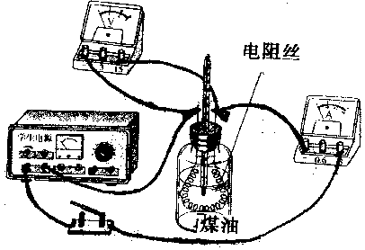
图19

（1）在方框内画出图19所对应的电路图。（电阻丝用电阻符号表示）
（2）小明和小华合作，他们首先测出瓶中煤油的质量m，在闭合电路开关之前读出插入煤油中的温度计示数t₁，在闭合电路开关的同时按下停表开始计时，并读出电流表和电压表的示数。在2min时停止计时，此刻观察温度计，待温度计内的液柱不再上升时，记下温度计的示数t₂，将以上数据记录于下表中，则煤油2min内吸收的热量Q= J。
煤油的比热容c/JKg⁻¹℃⁻¹ | 煤油质量m/g | 温度  t₁/℃ | 温度  t₂/℃ | 通电时间t/min | 电压  U/V | 电流  I/A
2.1×10³ | 200 | 20 | 24 | 2 | 12 | 1.2
（3）煤油吸收热量的过程，是内能增加的过程。从能量转化的观点看，煤油增加的内能是由 能转化来的，因而电流通过电阻丝时所做的功W=Q。
（4）以上（3）中判断电功大小的方法在初中物理中经常用到，以下描述中能体现这种方法的是 。（填写代号）
A．水压使水管中形成水流，类似地，电压使电路中形成电流
B．研究光现象时，引入光线用来描述光直线传播时的规律
C．通过观察木块被运动物体撞后移动距离的大小，可比较运动物体动能的大小
D．研究导体中的电流与它两端电压大小的关系时，应控制导体的电阻相同
（5）小明和小华根据电功率的定义，得出电流通过电阻丝的电功率P为 W。
（6）根据记录的实验数据，小明和小华认为在实验误差范围内电功率P与电阻丝两端的电压U、通过电阻丝的电流I成正比。你认为他们得出的结论可靠吗？请简要说明为什么。

47．物体只在重力作用下由静止开始下落的运动，叫做自由落体运动。这种运动只在没有空气的空间才能发生，在有空气的空间，如果空气阻力的作用比较小，可以忽略，物体的下落也可以近似地看作自由落体运动。为了探究自由落体运动快慢与哪些因素有关，小明有如下猜想：
猜想一：物体下落的快慢与物体的材料有关；
猜想二：物体下落的快慢与物体下落的高度有关；
猜想三：物体下落的快慢与物体的质量有关。
为验证猜想的正确性，几位同学用三个金属球做了一系列的实验，实验数据记录如下：
⑴为验证猜想一，应比较实验序号 和 ，
实验序号 | 材料 | 下落高度  （m） | 下落时间  （s）
1 | 铁球 | 20 | 1.96
2 | 铁球 | 30 | 2.47
3 | 铅球 | 20 | 1.96
结论是：
；
⑵请你帮助小明验证猜想三：
①器材：0.5kg的铁球A、1kg的铁球B和皮尺，还
需要的器材是 ；
②实验过程中要控制 相同。
⑶对于物体下落的快慢与哪些因素有关，你一定还有自己的想法，请你也提出自己的猜想：

48．随着人们生活水平的提高，轿车已逐步进入我国普通百姓家中。已知某国产轿车每行驶100Km消耗8L汽油（1L=1dm³），汽油的密度为0.71g/cm³，热值为4.6×10⁷J/Kg。求：
（1）10Kg汽油完全燃烧时所产生的热量是多少？
（2）该汽车行驶100Km消耗汽油的质量是多少？
（3）当该汽车以50KW的功率在平直公路上以72Km/h的速度匀速行驶时，它所受的阻力大小是多少？

49．某同学用同一品牌型号如图所示的电水壶做物理实验，测得的数据填在了下面表格内。
型号：XX-1  额定电压：220V  容量：2kg  额定功率：800W |  | 型号：XX-2  额定电压：220V  容量：2kg  额定功率：1400W |  | 型号 | 实际压  U/V | 水的量  m/kg | 加热间  t_{时}/min | 初温t₀/℃ | 末温  t/℃
 |  |  |  | XX-1 | 220 | 2 | 20 | 20 | 100
 |  |  |  | XX-2 | 220 | 2 | 10 | 20 | 100
请你根据以上数据进行计算与分析：
(1)计算出XX—l型电水壶的工作电流和壶中水所吸收的热量。
(2)计算出XX一2型电水壶所消耗的电能和烧水的效率。
(3)如果你为家里购买该品牌电水壶，你在选择型号时应该考虑到哪些问题并说明理由。

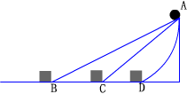
1．如图，AB、AC、AD为三个光滑斜面，其中AD为曲面，小球M从A点分别沿三个面自由滑下，撞击放在B、C、D三点完全相同的物块上，物块在撞击力的作用下移动相同的距离停下，则
第1题图
A. 小球M对三物块做功一样多 B. 小球M对B点物块做功多
C. 小球M对C点物块做功多 D. 小球M对D点物块做功多
2．如图所示图像，不能表示一定条件下哪组物理量之间的关系 （ ）
第2题图
A.路程和时间之间的关系
B.压力和受力面积之间的关系
C.电流和电压之间的关系
D.电流产生的热量和电流之间的关系
3．下列现象中：①汽车轮胎放气时，气门嘴温度降低；②锯木头时锯条温度升高；③把烧热的工件放到冷水中，工件的温度降低；④水盆里的水放到阳光下，水温升高。以上是由于做功改变物体的内能的有
A.①、② B.③、④ C.②、③ D.①、④
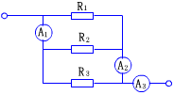
4．有两盏正在使用的白炽灯泡甲和乙，若乙灯比甲灯亮，则 （ ）
第5题图
A.乙灯的灯丝电阻一定比甲灯的大
B.灯两端的电压一定比甲灯两端的大
C.电流通过乙灯做的功一定比甲灯的多
D.相同时间内乙灯消耗的电能一定比通过甲灯的多
5．如图所示，A₁的示数为1A，A₂的示数1.2A，A₃示数1.8A，则通过R₁的电流为 A，通过R₂的电流为 A。
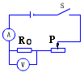
6．某同学做电学实验时，电路如图所示。已知他所用电流表的量程为0～0.6A，电压表量程为0～3V，电源电压6V保持不变，滑动变阻器的最大阻值为50Ω，定值电阻R₀=10Ω，
第6题图
S闭合后，在实验操作无误下， 电流表最大示数是 A ；
滑动变阻器消耗的最小功率是 W；电压表最小示数
是 V；电阻R₀消耗的最大功率为 W。
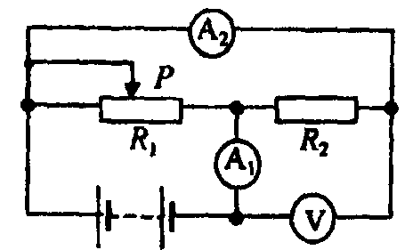
7．在图示电路中，电源电压保持不变，当滑动变阻器滑片P由左端向右移到中点的过程中，下列判断正确的是（ ）
A．电压表和电流表A₁、A₂的示数都变大
B．电流表小示数变大，电流表A₂、电压表示数不变
C．电流表A₂示数变大，电流表A_{l}、电压表示数不变
D．条件不足，无法判断
8．如图所示，电流表A₁、A₂、A₃的示数分别为30毫安、50毫安、70毫安，则电流表（ ）
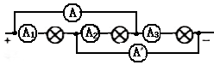
A. A＇的示数是120毫安
B. A的示数是120毫安
C. A＇的示数是70毫安
D. A的示数是30毫安
9．在图示电路中，电源电压保持不变。闭合开关S后，小灯发光较暗。过了一会儿，小灯亮度明显变亮，而电压表与电流表示数的比值不变，则下列判断中正确的是（ ）
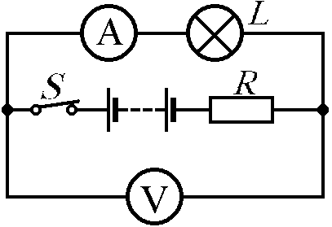
A. 电阻R断路，电流表示数变小
B. 电阻R短路，电压表示数变小
C. 电阻R断路，电流表示数变大
D. 电阻R短路，电压表示数变大
相信大家都有过这样的经历：步行在雨中，我们会打一把伞。一阵大风吹来，雨伞会被向上吸起来，如图所示。这是为什么呢？请你用所学的物理知识解释这个现象。

